ГУАП

КАФЕДРА № 43

ОТЧЕТ   
ЗАЩИЩЕН С ОЦЕНКОЙ

ПРЕПОДАВАТЕЛЬ

|  |  |  |  |  |
| --- | --- | --- | --- | --- |
| Доцент |  |  |  | О. И. Красильникова |
| должность, уч. степень, звание |  | подпись, дата |  | инициалы, фамилия |

|  |
| --- |
| ОТЧЕТ О ПРАКТИЧЕСКОЙ РАБОТЕ №3 |
| по курсу: Основы Fronted-разработки. Основы HTML, CSS и JavaScript |
|  |
|  |

РАБОТУ ВЫПОЛНИЛ

|  |  |  |  |  |  |
| --- | --- | --- | --- | --- | --- |
| СТУДЕНТ ГР. | 4134К |  |  |  | Самарин Д.В |
|  |  |  | подпись, дата |  | инициалы, фамилия |

Санкт-Петербург

2023

Цель работы – приобретение практических навыков адаптивного дизайна веб-страниц с использованием CSS-Bootstrap.

Задание:  
**1 часть:**

1. Самостоятельно изучите материал, связанный с разработкой адаптивных веб-сайтов на основе Bootstrap 5 [1-2].

2. С использованием Bootstrap 5 создайте веб-страницу на выбранную вами тему, начальный вид которой при больших размерах окна браузера представлен на рисунке 1.  Заметим, что аналогичного вида адаптивную страницу вы создавали при выполнении предыдущего практического задания, когда использовали технологию Flexbox.

3. При изменении ширины экрана до меньшей величины (задайте ее самостоятельно) вместо горизонтально расположенных гиперссылок должно появиться гамбургер-меню (его также часто называют бургер-меню). О том, как его создавать, можете прочитать, например, в [3].

Блоки с текстами должны расположиться друг по другом, ширина блоков при этом должна стать одинаковой, обтекание картинки текстом следует отменить.

Блоки подвала при сужении экрана также должны расположиться по вертикали, они могут менять только свою ширину.

4. Добавьте на страницу 2-3 выбранных Вами готовых компонента, которые предоставляет Bootstrap.

**1 часть:**

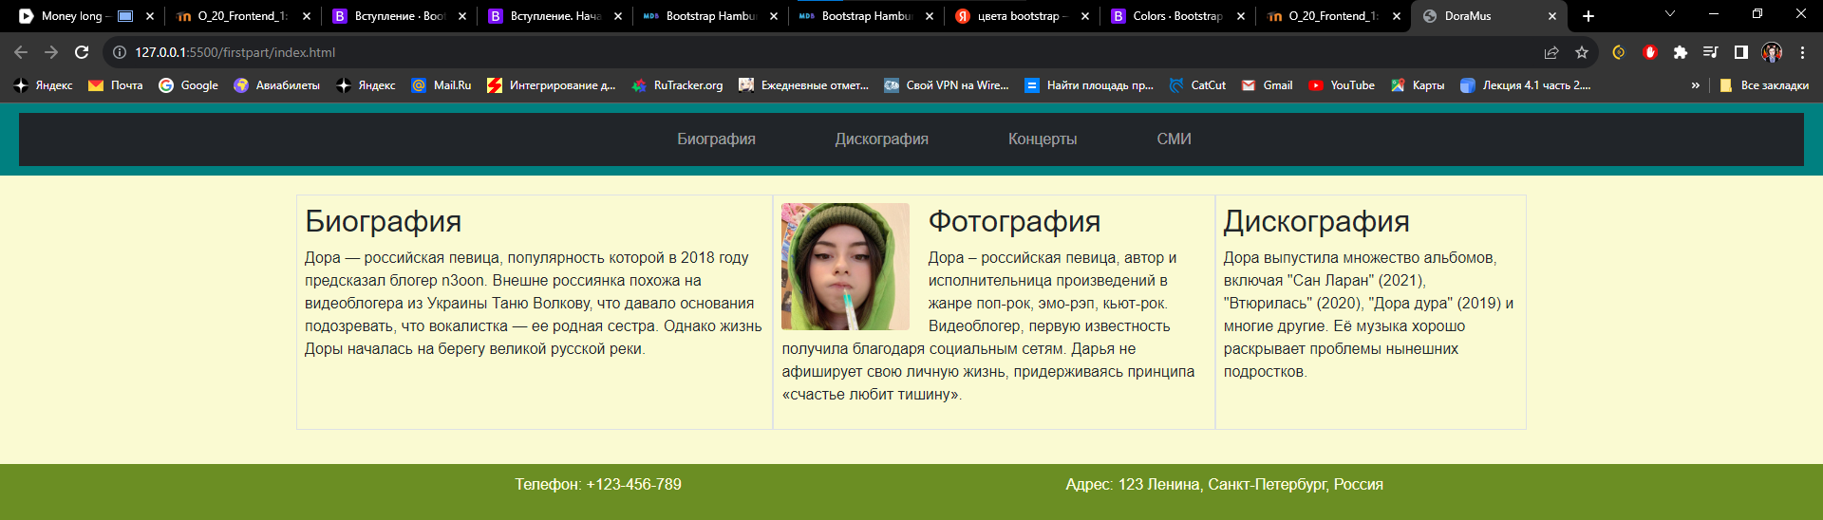

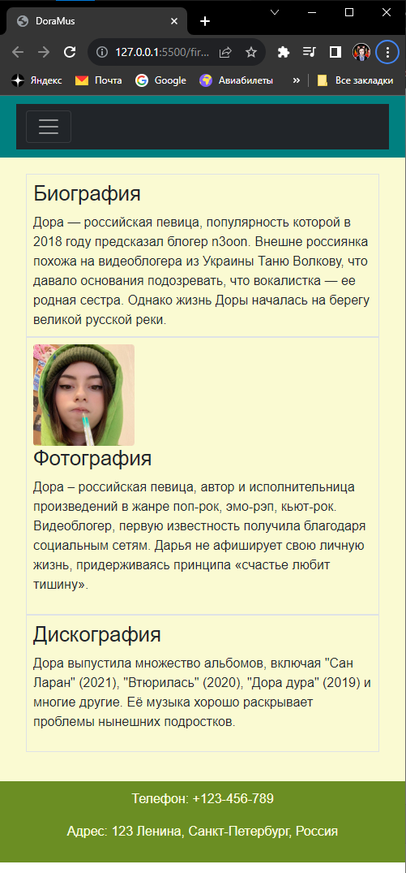

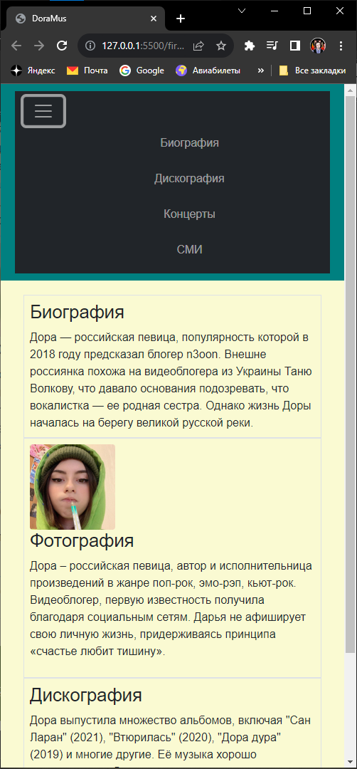

Вывод:

Выполнив практическую работу №4, я приобрел навыики работы с CSS-Bootstrap.